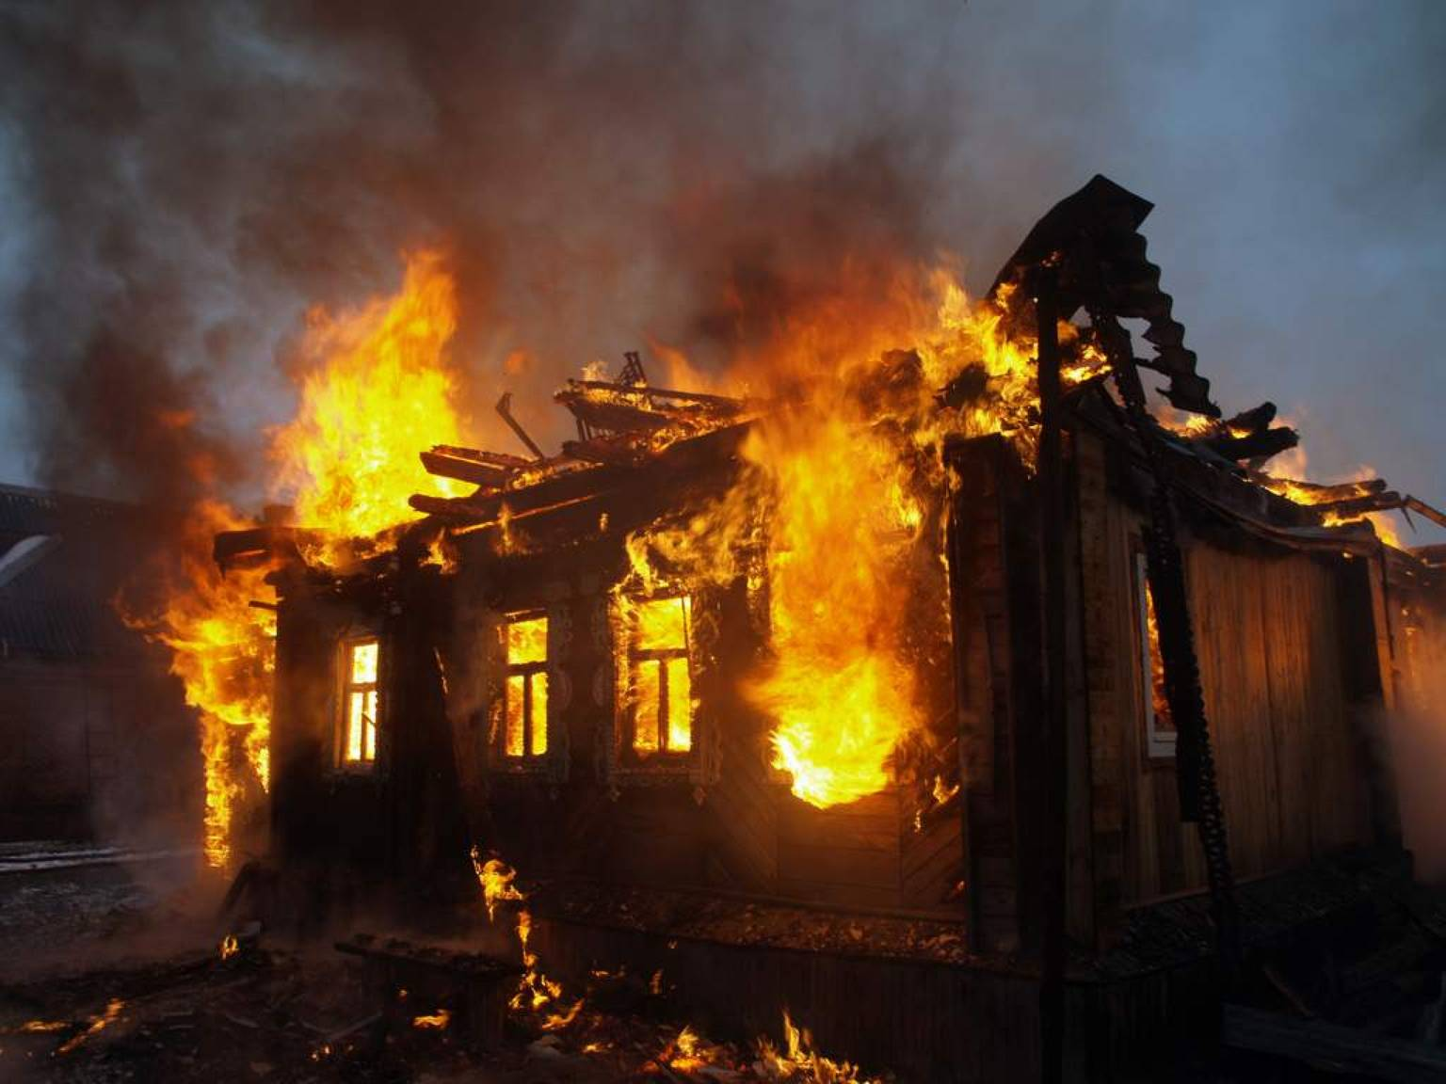
Уважаемые граждане!
Администрация Сосьвинского муниципального округа Свердловской области сообщает, что с 09 февраля 2026 года до особого распоряжения на территории Сосьвинского муниципального округа Свердловской области вводится пожароопасный период и просит соблюдать меры безопасности при обращении с огнем!
Чтобы не допустить возникновения пожара необходимо:
- соблюдать меры предосторожности при эксплуатации печного отопления, электрических сетей, электробытовых, газовых приборов;
- быть осторожным при пользовании открытым огнем: свечами, керосиновыми и паяльными лампами, не оставлять их без присмотра;
- при уборке снега с прилегающей территории, не загромождать проезды улиц, так как это препятствует проезду пожарных автомобилей;
- не допускать шалости детей с огнем.
При эксплуатации печного отопления запрещается:
1) оставлять без присмотра печи, которые топятся, а также поручать надзор за ними детям;
2) располагать топливо, другие горючие вещества и материалы на предтопочном листе;
3) применять для розжига печей бензин, керосин, дизельное топливо и другие легковоспламеняющиеся и горючие жидкости;
4) топить углем, коксом и газом печи, не предназначенные для этих видов топлива;
5) использовать вентиляционные и газовые каналы в качестве дымоходов;
6) перекаливать печи.
При обнаружении пожара или признаков горения в здании, помещении, на территории (задымление, запах гари, повышение температуры воздуха и др.) необходимо:
- немедленно сообщить об этом по телефону в пожарную охрану с указанием наименования объекта защиты, адреса места его расположения, места возникновения пожара, а также фамилии сообщающего информацию;
- принять меры по эвакуации людей, а при условии отсутствия угрозы жизни и здоровью людей меры по тушению пожара в начальной стадии.
УВАЖАЕМЫЕ ГРАЖДАНЕ! СОБЛЮДАЙТЕ МЕРЫ ПОЖАРНОЙ БЕЗОПАСНОСТИ! ПРИ ПОЖАРЕ ЗВОНИТЕ «101», ЕДДС- «112».

С уважением МКУ «УГЗ и ХО Сосьвинского муниципального округа СО»

